Oracle

Installation d’Oracle à partir du zip

Récupération des deux fichiers

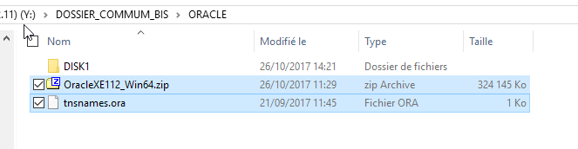
On les met dans le répertoire précédemment créé :
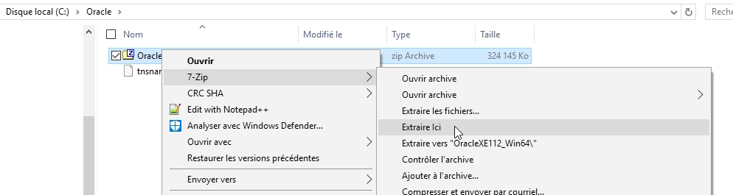

Clic sur le .exe
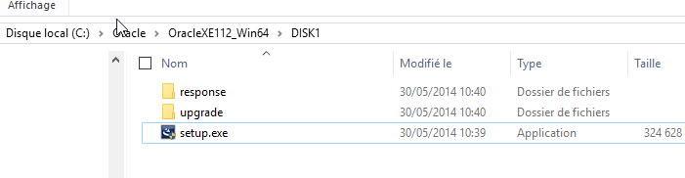

Next, next, puis mot de passe : étape importante pour administration de la base.

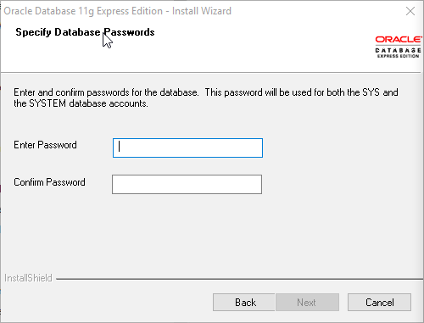
Ici, on met : oracle

Après l’installation, on va dans
C:\oraclexe\app\oracle\product\11.2.0\server

Et même
C:\oraclexe\app\oracle\product\11.2.0\server\network\ADMIN

On vérifie dans tnsnames.ora (ouvert avec NotePad++) que c’est bien notre PC :
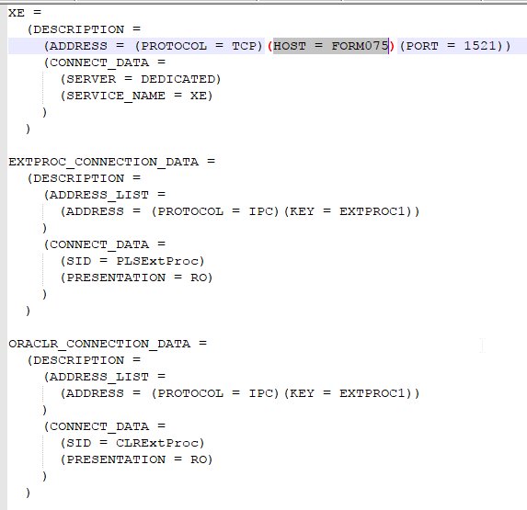

On copie colle le fichier dans le Oracle initial, et on le colle dans le Oracle créé !
En effet, ce fichier comprend les bonnes données pour liaison de notre machine à notre réseau, et exploitation d’Oracle.

On crée un document « Exos.sql » → script qui nous servira pour nos exercices.
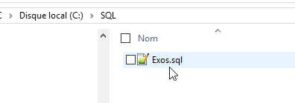

On a mis sur le bureau un raccourcis sur Run SQL Command Line,
Alt + entrée pour les propriétés :
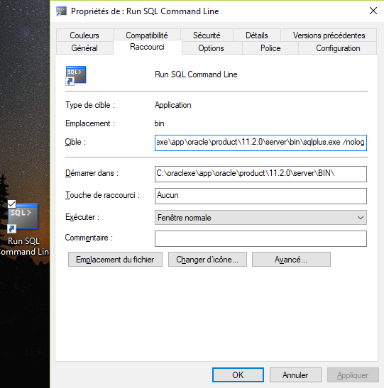
On voit qu’il y a un /nolog : cela veut dire qu’on ouvre sans se connecter.
De plus, on modifie le « démarrer dans » en sélectionnant le répertoire adéquat (chez nous SQL):
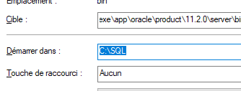

DBA : Database Administrator

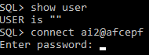
commande show user → qui est connecté

On s’est connecté (password : ai2)

SQL> select*from dept;
Ligne se lisant « on sélectionne toutes (symbole étoile *) parmi les départements.
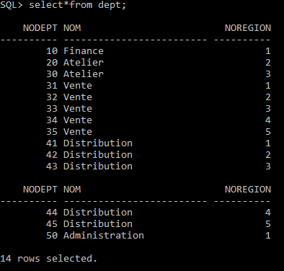
Deux pages de résultat, d’ou cette césure en ----

Penser à enregistrer pour rendre actif sur le disc (pas que pour sauvegarder).

Astuce : flèche du haut dans la commande pour récupérer les dernières entrées dans la ligne de commande !

Renommer une colonne, 3 façons :
select nom, nom nom_personne, nom as nom_personne, nom « Nom de la personne »

Sans les doublons : distinct

Commande pour decrire la table : desc

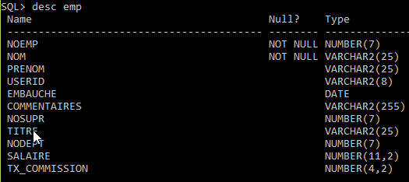

Attention :
Si l’on ferme la fenêtre cela occasionne l’enregistrement !!
Pour annuler, il faut rolleback.

Le ROLLEBACK revient au dernier COMMIT → tout ce qui n’a pas été validé.

Une clause de restriction, par exemple titre = chef d’entrepot :
select nom, prenom as Prenom_salaries
from dept
where titre = ‘chef entrepot’

Cardinalité

Extrait de développez.com

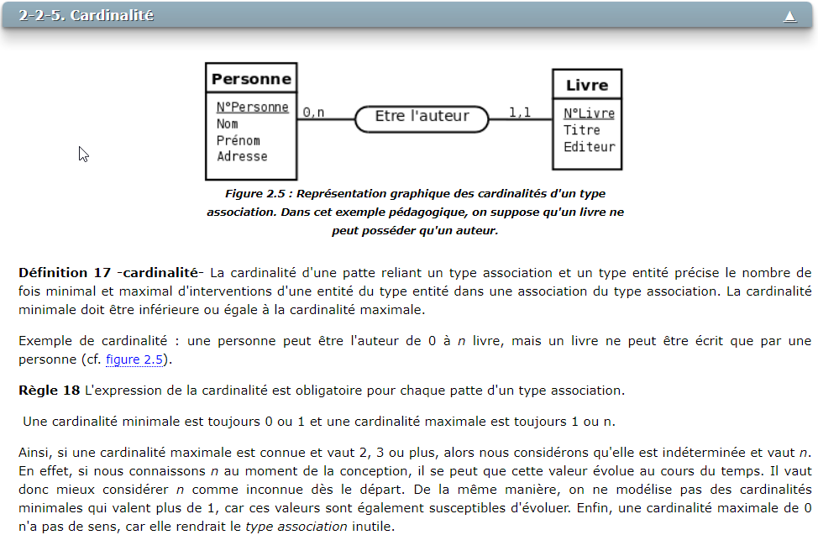

Jointures & produit cartésien

Avoir le modèle physique des données sous la main.
Il faut être très méthodique.

N tables ? Alors (n-1) modèles de jointure.

Jointures externes

On peut toujours commencer par écrire une jointure normale, il faut ensuite gérer le cas ou les gars manquent ; on doit mettre le (+) du côté où il manque les infos, là ou est la cléf non primaire mais étrangère (info secondaire, entre guillemets).

Nb : si on a trop de résultats par rapport à ce que l’on attend, c’est généralement qu’une jointure a été oubliée → réflexe à avoir.

Nb : order by 3, 2 → par le troisième ‘select’, puis par le deuxième.

Nb : dénombrer le total d’une classe : count(*) ou count(clef primaire)
Car la clef primaire est forcément unique et existante pour chaque entité de la classe.

La commande INSERT
Commence par « Insert into » puis par exemple (nodept, noregion, nom) puis « values » puis les données associées, dans l’ordre de l’enumération.

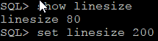

Récupérer et seter le nombre de lignes.

Prompt message → affiche le message.

L’objet sequence : compteur (donne le numéro suivant).

Nb : on crée le modèle conceptuel, puis PowerAMC génère le modèle physique, et par là génère aussi le modèle en script !!

‘’ est le caractère d’échappement.
|| est le caractère de concaténation.

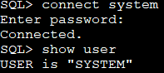
Chez nous, méthode pour créer des users : se connecter avec « connect system », entrer le mdp.

Création d’un nouveal user, se connecter en connect system puis :

On peut se connecter ensuite en mettant pseudo/mdp. Très pas bien : bouh le vilain.

Commenter : on peut utiliser –-
Terminer un script PL/SQL : slash (sur la dernière ligne et seul sur cette ligne) : /
Initialisation en PL/SQL avec:=
Number(n,m) → 6 caractères au total max, dont max m derrière la virgule.

ACCEPT message PROMPT ‘Que voulez-vous saisir ?’
Récupère dans message la saisie utilisateur qu’il entre après affichage écran de Que voulez-vous saisir ?

ELSIF s’écrit ainsi en PL/SQL.

Glossaire :
Cardinalité : la cardinalité d’une relation est son nombre d’occurences.
Clé candidate : une clé candidate d’une relation est un ensemble minimal d’attributs de la relation dont les valeurs identifient à coup sûr une occurrence.
La valeur d’une clé candidate est donc distincte pour toutes les occurrences de la relation.
Toute relation a au moins une clé candidate et peut en avoir plusieurs.

Clé primaire : la clé primaire d’une relation est une de ses clés candidates. Pour signaler la clé primaire, l’attribut est généralement souligné.
Clé étrangère : une clé étrangère dans une relation est formée d’un ou plusieurs attributs qui « correspondent »à une clé primaire dans une autre relation.

DRL : Data Retrieval Langage – pour récupération des données
DML : Data Manipulation Langage – pour la manipulation des données

DDL : Data Definition Language – pour définir les données

SQLCODE : retourne le code de l’erreur courante

SQLERRM : retourne le texte de l’erreur courante

Générer une contrainte (dans un create TABLE) :
constraint pk_salarie primary key (SALNUM)

